1. **登录**  
   新用户注册仅在电脑端。已有账户，可在手机端登录，手机浏览器打开法治E学如图。手机端仅用于学习，目前未开放手机端购课。  
         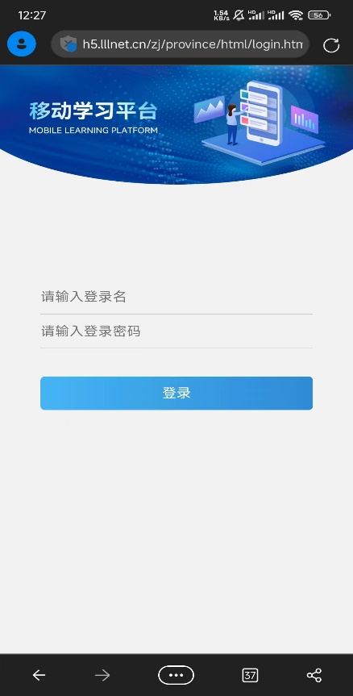  
   **2.进入学习**  
   点击【学习】栏目可查看所有已购买课程，点击【学习】按钮进入课程学习

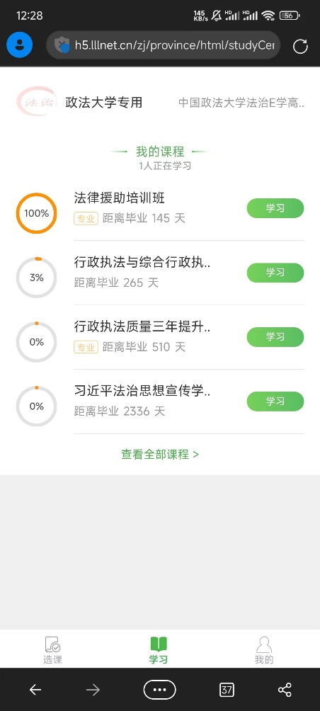

**3.进入课程章节**  
可见学习进度等信息，点选下方章节进入课程观看。

